**Методические указания к лабораторной работе №1**

**«Введение в XAML и WPF»**

***WPF и XAML***

Графическая система Windows Presentation Foundation предназначена для создания пользовательских интерфейсов, 2D и 3D графики. Преимущества WPF заключается в том, что 2D графика строится в векторном виде, а это значит, что интерфейсы будут максимально независимы от разрешения экрана и размера окна.

Они будут легко масштабироваться без потери качества и быстро работать благодаря максимальному использованию возможностей современных графических ускорителей. WPF объединяет документы, формы и мультимедийное содержание в пакет, состоящий из языка разметки и процедурного языка программирования.

Для создания и инициализации объектов в WPF используется язык разметки XAML - Extensible

Application Markup Language (расширяемый язык разметки приложений). XAML использует основные четыре категории элементов:

* панели размещения;
* элементы управления;
* элементы, связанные с документом;
* графические фигуры.

XAML является диалектом языка XML. Файл XAML содержит ровно одну корневую вершину и является деревом отображения. На вершине иерархии находится один из контейнерных объектов. Внутри этих объектов располагаются элементы управления и другие контейнеры. В XAML названия элементов чувствительны к регистру и совпадают с именами классов, доступных в кодовой части WPF.

**Задание 1:** В среде Microsoft Visual C# 2010 Express создайте проект «Приложение WPF». Среда разработки создаст заготовку, показанную на рисунке:

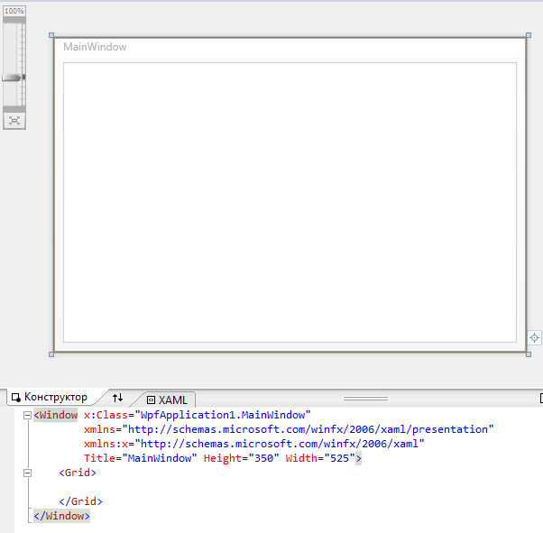

Среда разработки предоставляет возможность графического и дескрипторного способов разработки пользовательского интерфейса, которые являются равнозначными. Дескрипторный файл MainWindow.xaml и кодовый файл MainWindow.xaml.cs дополняют друг друга при описании одного и того же содержимого - класса MainWindow в пространстве имен WpfApplication1, совпадающим с названием проекта.

Платформа WPF проектировалась в рамках концепции отделения дизайнерской части

интерфейса от кодовой части программирования функциональности. Дизайнерская часть проектируется декларативно, чаще всего - с помощью графического дизайнера формы, который в автоматическом режиме генерирует соответствующий синтаксически правильный дескрипторный код на языке XAML.

В заготовке дескрипторного XAML-кода видно, что корнем приложения является контейнер <Window>, в который в дальнейшем будут включены дочерние элементы. Все элементы WPF существуют в двух вариантах: дескрипторном и объектном. Объектное описание размещается в пространствах имен, подключаемых в кодовую часть проекта с помощью инструкции using для видимости компилятором.

Дескрипторное описание находится в двух пространствах имен: обычном и расширенном. Эти пространства имен подключаются как значения атрибутов xmlns и xmlns:x в корневом дескрипторе проекта

xmlns="[http://schemas.microsoft.com/winfx/2006/xaml/presentation"](http://schemas.microsoft.com/winfx/2006/xaml/presentation) xmlns:x="<http://schemas.microsoft.com/winfx/2006/xaml>"

Используемые URL-адреса не указывают на какой-либо документ или содержимое на веб-сервере, а используются лишь для определения уникальных пространств имен.

Разместите в коде XAML в содержимом элемента Grid следующий код:

<Button x:Name="Btn1"

HorizontalAlignment="Center" VerticalAlignment="Center" Width="150"

Height="30" FontSize="17" Content="ОȕычȡȔя кȡȢȣкȔ" Foreground="#006699" Background="#f0f0f0" BorderBrush="#303030" />

Запустите приложение и проверьте его поведение при изменении размеров окна.

В приведенном выше примере для элемента Button было задано простое значение атрибута

Background. Для этого был использован синтаксис

<ЭЛЕМЕНТ АТРИБУТ=”ЗНАЧЕНИЕ” />

Для задания значения атрибуты может быть использован другой синтаксис:

<ЭЛЕМЕНТ>

<ЭЛЕМЕНТ.АТРИБУТ>

ЗНАЧЕНИЕ_АТРИБУТА

</ЭЛЕМЕНТ. АТРИБУТ>

</ЭЛЕМЕНТ>

Например, для задания того же значения атрибута Background можно записать:

<Button>

<Button.Background>

#f0f0f0

</Button.Background>

</Button>

Данный синтаксис используется для задания сложных значений атрибутов в виде дерева элементов.

Пример задания для фона кнопки линейной градиентной заливки: <Button.Background>

<LinearGradientBrush>

<LinearGradientBrush.GradientStops>

<GradientStop Color="LightBlue" Offset="0" />

<GradientStop Color="DarkBlue" Offset="1" />

</LinearGradientBrush.GradientStops>

</LinearGradientBrush>

</Button.Background>

Данное дерево элементов задает градиентную заливку с использованием двух цветов: LightBlue и DarkBlue. В атрибуте Offset указывается относительное значение от 0 до 1, соответствующее положению цвета на отрезке от начальной точки до конечной.

Внешний вид данного приложения:

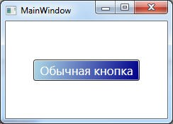

## Объект Applicaton

Любое приложение использует класс Application, который организует его подключение к модели событий операционной системы с помощью метода Run(). Объект Application отвечает за управление временем жизни приложения, отслеживает видимые окна, освобождает ресурсы и контролирует глобальное

состояние приложения. Метод Run() запускает диспетчер среды исполнения, который начинает посылать события и сообщения компонентам приложения.

В каждый момент времени может быть активен только один объект Application и он будет работать до тех пор, пока приложение не завершится. К исполняемому объекту Application можно получить доступ из любого места приложения через статическое свойство Application.Current. Одна из основных задач объекта Application состоит в том, чтобы контролировать время жизни процесса. Конструирование объекта

Application знаменует начало жизни приложения, а возврат из его метода Run() - завершение приложения.

Время жизни приложения WPF и объекта Application состоит из следующих этапов:

1. Конструируется объект Application

2. Вызывается его метод Run()

3. Выполняется событие Application.Startup

4. Пользовательский код конструирует один или несколько объектов Window (или Page) и приложение выполняет работу

5. Вызывается метод Application.Shutdown()

6. Вызывается метод Application.Exit()

При создании проекта среда разработки поместила в проект два файла, связанные с объектом Application: App.xaml и App.xaml.cs. В этих файлах нет кода, создающего объекты Application и Windows и вызывающего метод Run() – это происходит неявно. В файле App.xaml для элемента Window задается атрибут StartupUri, в котором определяется имя XAML-файла с окном, которое открывается при запуске приложения.

## Задание 2:

В XAML-коде для элемента Windows определите линейную градиентную заливку фона в соответствии с рисунком:

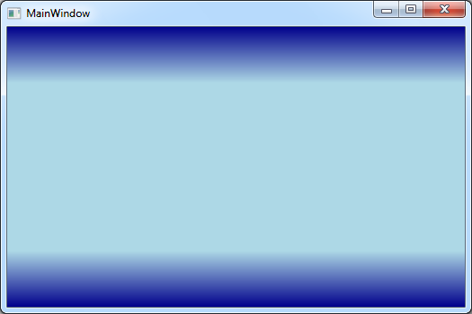

Используемые цвета: DarkBlue и LightBlue.

Необходимо указать четыре промежуточные точки со смещениями 0, 0.2, 0.8 и 1.

Для задания вертикальной заливки необходимо определить атрибуты StartPoint и EndPoint для элемента LinearGradientBrush. Значения этих атрибутов указываются в формате “X,Y”, где X – относительное значение (от 0 до 1) абсциссы точки, Y – относительное значение (от 0 до 1) ординаты точки. Начало координат находится в левом верхнем углу окна. По умолчанию значения атрибутов StartPoint и EndPoint следующие: StartPoint=”0,0” EndPoint=”1,1”.